璀璨大小金門+摩西分海四日
【參考航班】
【航空公司】搭乘【華信航空】7-9月航班
《去程》台中/金門 AE769 1650/1755 《回程》金門/台中 AE762 0900/1000
行程特色
【山后民俗文化村】來到金門，如果想看到完整的古厝聚落，一定不能錯過金沙鎮的山后民俗文化村！這群建築完成於清光緒26年，為旅日族人王國珍、王敬祥父子經商有成，號召族人闢建而成，佔地相當廣闊，包括16棟閩南傳統二進式建築，1棟學堂建築及1棟王氏宗祠共18棟，合稱為「十八間」。
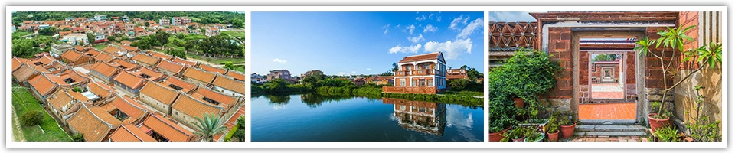
【陳景蘭洋樓】這是金門旅居新加坡僑商陳景蘭於公元1921年興建的洋樓宅第，也是金門規模最大的一棟洋樓，是金門華僑回鄉興建「番仔樓」代表作。淨白色的外觀讓陳景蘭洋樓多添了些洋味，精緻的雕花與對稱拱門，猶如西洋建築的工法，是陳景蘭洋樓最令人印象深刻的部份。
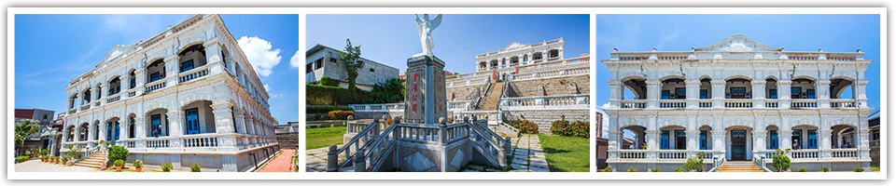
每日行程
第一天 台灣金門後浦小鎮（金城模範街、邱良功母節孝坊、金城總兵署）
今日集合於機場，搭乘客機飛往兩岸最前線海上公園─金門。
【模範街】原名為自強街，民國14年由金門商會會長傅錫琪隊為集資興建而成，由32間連廊式洋樓店屋所組成，建築採中國式風格，裝飾雕花精美的窗飾及鳥踏，整體街道卻具日本大正時期的建築風格，成功融合中日式風格於一體，同時亦融合西式磚造，風格獨特，整齊美觀。民國50年代為其最為繁盛的巔峰時期，是金門現存最具特色的老街。
【邱良功母節孝坊】位在[金門縣金城鎮東門，建於1812年，是臺澎金馬地區規模最大且保存最完整的牌坊，也是金門的國定古蹟，素有「閩臺第一坊」的美譽。建立牌坊的目的在表揚清朝浙江水師提督邱良功的母親許氏堅貞守節二十八年，撫育其子成為國家棟樑，教子有功，可為鄉梓的楷模。
【金門鎮總兵署】原址為盡是許獬讀書之地，清康熙年間將總兵署遷移至此，經擴大改建成為現今的規模。民國成立後，曾先後做為辦公處所，後經規劃修復，內設有正堂、貯糧庫、官廳和案牘祠…等，為四進兩廊式的四合院建築，前有寬闊的廣場，形制保留完整，民國80年經公告成為第三級古蹟，也是台閩地區格局保存最為完善的總兵衙署。
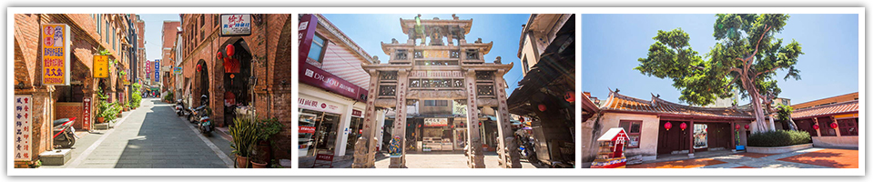
早餐：XXX 午餐：XXX 晚餐：牛肉麵120
住宿：住宿：金城艾美商務旅館 或新金門商旅 或藍色星空庭園民宿或同級
第二天 金門小金門【勇士堡-地雷主題館-鐵漢堡-湖井頭戰史館】九宮坑道→返回大金門翟山坑道中山紀念林→建功嶼
晨喚，早餐後，驅車前往搭船至小金門，隨後搭船前往【小金門】。參觀【勇士堡】【鐵漢堡】【地雷主題館】【湖井頭戰史館】【九宮坑道】又稱四維坑道位於小金門九宮碼頭左方山坡上，烈嶼管理站原為國軍部隊駐防地，視野景觀十分開闊，可以清楚眺望金門本島，該點由金門防衛司令部於民國87年移交金管處，歷經3年多的整建，於90年12月28上午，連同嶼遊客中心與九宮小艇坑道一併正式對外開放。爾後返回大金門。【翟山坑道】翟山坑道位於古崗湖東南方，共分為坑道及水道兩部分，當時台灣軍方動員無數人力，耗費五年時間，才鑿出這條長100公尺，寬6公尺，高3.5公尺的坑道，以及總長357公尺，寬11.5公尺，高8公尺的A字型的水道，可容納42艘水道小艇進出，迴轉，是規模極大的工程，可稱之為「地下金門」傑作之一。【中山紀念林】金門國家公園管理處佔地一百多公頃，內有經國紀念館、乳山故罍、戰鬥機、高射炮、戰車陳列區，園區內茂盛挺拔的松林讓人心曠神怡。
【建功嶼】位於金城南門的浯江溪口，又名董嶼、珠嶼、鰲嶼，是金門本島與烈嶼之間海面的衛哨，堅守如砥柱中流，「建功砥柱」因此得名。潮退時，除了可以看見潮間帶豐富的生物外，還能走過原本在海中的石板道登上建功嶼，因此又被稱作金門版的摩西分海。
《備註》建功嶼需要退潮時才能登島，以導遊觀測當天潮水與天氣決定是否能準備登島，造成不便敬請見諒；因建功嶼的石坂路溼滑，請旅客備妥防滑鞋具，並考慮自身體能狀況決定是否前行。
早餐：飯店內 午餐：無米廣東粥加燒餅 120／人 晚餐：金門特色小吃 ( 蚵仔煎加蚵仔麵線 ) 200／人
住宿：住宿：金城艾美商務旅館 或新金門商旅 或藍色星空庭園民宿或同級
第三天 金門【山后民俗村-獅山砲陣地-船型堡-陽翟老街、金東戲院-北山指揮所-古寧頭戰史館-軍中特約茶室（俗稱軍中樂園）-慈堤】
晨喚，早餐後，驅車前往
【山后民俗文化村】充滿古趣的閩南式統聚落，共十八棟古厝燭列成群，為金門閩南建築之代表。
【獅山炮陣地】位於金門東北角高峰「五虎山」上，共有四座炮堡，為全國唯一坑道式的炮陣地。含「坑道外展示區」、「震東坑道」、「炮堡一」播放獅山陣地和榴炮發展史、「炮堡二」的炮彈展示區及底火筒展示區。
【船型堡】（E-037）位於金沙后扁湖山灣海濱，堡高三層，地下有坑道連接左右側伏地堡，因碉堡外觀宛如一艘戰艦而得名，又被稱作「湖山堡」；船首朝岸上，呈現大船上岸的有趣景象，曾經支援寒舍花（E-034）和后扁（E-042）上下兩個據點，是有欺敵作用的碉堡。
【陽翟老街】過去為金東師駐紮的軍事重鎮，亦是當時軍人娛樂消費的去處。在當年繁榮的商店街上，有電影院、撞球室、澡堂、理髮廳等，但隨著軍隊撤軍，陽翟老街逐漸沒落。後來因電影《軍中樂園》在此拍攝，復刻金門60年代歷史場景，融合了在地人文與戰地元素，完成這一幕「軍民一家」的歷史記憶，該部電影也榮獲釜山國際電影節開幕片殊榮和第51屆金馬獎最佳女配角、最佳男配角的肯定，更入選為第65屆柏林影展電影大觀單元。
【金東戲院】金東電影院位於金沙鎮陽翟，1960年台北市議會議長張祥傳先生，為了慰勞金門前線軍官，捐款興建戲院，提供軍人休憩的場所，當年的電影院為場場座無虛席的盛況，一旁的陽翟街區順勢發展成繁榮的商店街，有理髮廳、撞球室、澡堂，如今的陽翟老街經過整建，還留有一些當時的店舖，鐵製招牌鏽跡斑駁，牆上印有手寫油墨店名，而金東電影院則仍然充滿了40年代的氣息，簡單的磚砌水泥建築，佈滿刮痕的木製櫃檯、木製座椅，牆上「為何而戰」等紅底白字標語，留下鮮明的歷史記憶。
【北山指揮所】建於西元1928年的「北山古洋樓」，由古寧頭人李金魚、李炎芽、李天足三兄弟合建，因至菲律賓馬尼拉經營椰子貿易有成，返回家鄉在北山老家建了兩落大厝併左護龍疊樓的洋樓。
【古寧頭戰史館】民國38年（西元1949年）10月25日凌晨2時，共軍在古寧頭附近登陸，來勢洶洶，並冒死以人海戰術猛衝，再鑽隙突破多處海岸陣地，國軍則配合有「金門之熊」美譽的M5A1型坦克裝甲部隊及海、空軍支援，全力反擊共軍，將共軍逼退至古寧頭附近的南山、北山、林厝一帶村落，展開激烈的巷戰。
【軍中樂園】軍中特約茶室，俗稱軍中樂園、831或八三么，是中華民國政府在1950年代至1990年代，由中華民國國防部在臺灣本島與離島金門馬祖軍營以契約方式設立以滿足現役軍人性需要的場所。這種制度，在1980年代後逐步關閉，直到1992年才被中華民國政府完全取消，絕跡於臺灣。
早餐：飯店內用 午餐：金門眷村風味（蛋花鍋貼加炒泡麵 120 人）晚餐：豪華海鮮痛風餐 500 人
住宿：金城艾美商務旅館 或新金門商旅 或藍色星空庭園民宿或同級
第四天 金門機場台灣
吃完早餐後整理行李即前往機場返回台灣。
早餐：飯店內用 午餐：XXX 晚餐：中XXX
住宿：溫暖的家
【本行程之各項內容及價格因季節、氣候等其他因素而有所變動，請依出發前說明會資料為主，不另行通知】
購物安排
【購物站6+1站：鋼刀、一條根、貢糖、高梁醋、麵線、高梁酒、免稅店】
出團備註
搭乘國內班機注意事項:
一、乘客搭機時應攜帶政府機關核發貼有照片之身分證明文件，以備接受檢查核對。
二、未滿十四歲之兒童，未持有政府機關核發貼有照片之身分證明文件者，得以戶口名簿正本或健保卡（兒童手冊）等能證明身分之文件代替之。
三、航空公司於班機表定起飛時間前六十分鐘開始受理乘客報到作業，乘客應於班機表定起飛時間前三十分鐘辦妥報到手續。乘客未於前項時間內完成報到手續者，航空公司得取消其訂位。
四、乘客隨身攜帶行李以不超過一件為原則，合計不超過七公斤，每件長寬高不得超過56X36X23公分，超過上述限制者，應改以託運方式運送。經濟艙乘客之免費託運行李額度為十公斤（除享有票價免費優待者外，不得少於十公斤），商務艙乘客之免費託運行李額度為二十公斤（除享有票價免費優待者外，不得少於二十公斤），超過時航空公司得另外收費。
五、手提行李可隨身攜帶一只打火機勿放於托運行李中。
六、攜帶鋰電池搭機搭機之旅客，若攜帶鋰電池搭機，必須符合以下之條件：
(1).備用鋰電池必須個別保護避免短路。且不可放置於託運行李中。
(2).無須經航空公司同意之項目：個人使用之可攜式電子裝置(手錶、手機、照相機等)。
(3).必須經航空公司同意之項目：備用鋰電池超過100瓦特-小時但不超過160瓦特小時，每人最多可於\"手提行李\"中攜帶兩個備用電池。
(4).下列物品內所含的鋰電池，必須符合聯合國「測試和標準手冊」第三部分，38.3節之每項測試要求，並經航空公司同意。
- 裝有鋰電池之輪椅或其他電動行動輔助裝置；
- 具有保全裝置之設備；
- 可攜式電子醫療裝備。
七、下列物品禁止手提攜帶或託運上機：（詳情請洽各航空公司）
(1). 壓縮氣體（無論是否低溫、易燃或有毒）：如罐裝瓦斯、純氧、液態氮、潛水用氧氣瓶。
(2). 腐蝕性物質：如強酸、強鹼、水銀、濕電池等。
(3). 爆炸性物質：各類槍械彈藥、煙火、爆竹、照明彈等。
(4). 易燃性物質：如汽柴油等燃料油、火柴、油漆、稀釋劑、點火器等。
(5). 放射性物質。
(6). 以安全目的設計的手提箱（內含鋰電池或煙火材料等危險物品）、錢箱等。
(7). 氧化物質：如漂白劑（水、粉）、雙氧水等。
(8). 毒性及傳染性物質：如殺蟲劑、除草劑、活性濾過性病毒等。
(9). 其他危險物品：如磁化物（如磁鐵）及刺激性物品（如防身噴霧器）等及其他經民航主管機關公告影響飛航安全之物品。
八、 下列物品如有攜帶必要，應以託運方式處理。
(1). 刀劍棍棒類。
(2). 髮膠、定型液、醫療用含酒精之液態瓶裝物、防蚊液、酒類、非刺激性噴霧器及其他不影響飛航安全之物品。但經安檢人員同意者，得置於隨身行李隨身攜帶（詳情請洽各航空公司）。
九、所屬單位主管出具證明文件，並由攜帶人自動請求查驗，經核符後將所攜帶武器交由航空公司服務人員處理。
十、乘客在客艙內，禁止使用任何干擾飛航安全之通訊器材及電子用品（如：行動電話、個人無線電收發報機、各類遙控器、CD唱盤、調頻收音機等），並應遵守相關安全規定及與機上服務人員合作。（詳情請洽航空公司）
十一、本契約如有未盡事宜，依相關法令、習慣及平等互惠與誠實信用原則公平解決之。

